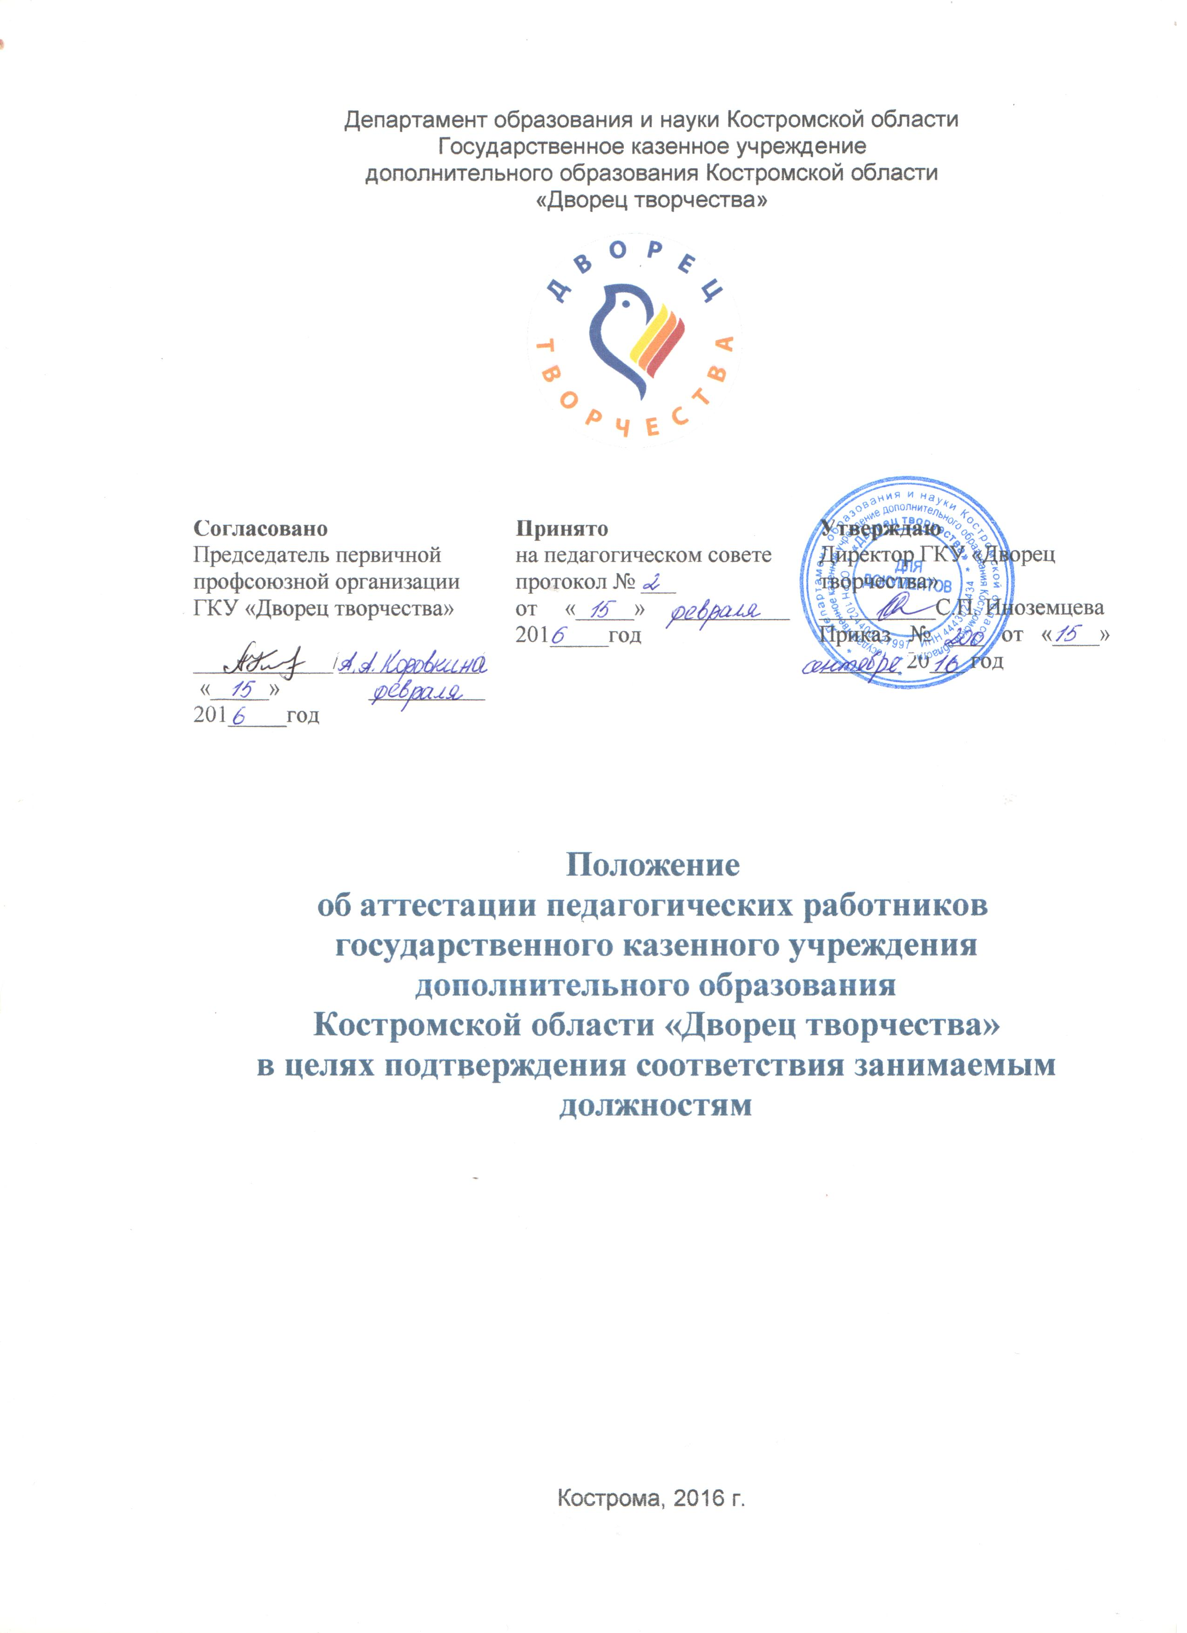
1. Общие положения

  - Положение об аттестации педагогических работников государственного казенного учреждения дополнительного образования Костромской области «Дворец творчества» в целях подтверждения соответствия занимаемым должностям (далее – Положение), регламентирует порядок (процедура и форма) проведения аттестации педагогических работников в целях подтверждения соответствия занимаемым должностям (далее – аттестация).
  - Настоящее Положение разработано в соответствии с Трудовым кодексом Российской Федерации (далее – ТК РФ); Федеральным Законом РФ «Об Образовании в Российской Федерации» №273-ФЗ от 29.12.2012 г.; Постановлением Правительства Российской Федерации от 08.08.2013 г. №678 «Об утверждении номенклатуры должностей педагогических работников организаций, осуществляющих образовательную деятельность, должностей руководителей образовательных организаций»; Приказом Министерства здравоохранения и социального развития Российской Федерации от 26.08.2010 г. №761н «Об утверждении Единого квалификационного справочника должностей руководителей, специалистов и служащих», раздел «Квалификационные характеристики должностей работников образования»; Приказом Министерства образования и науки РФ от 07.04.2014 г. №276 «Об утверждении порядка проведения аттестации педагогических работников организаций, осуществляющих образовательную деятельность»; Уставом государственного казенного учреждения дополнительного образования Костромской области «Дворец творчества» (далее – Учреждение).
  - Настоящее Положение применяется к педагогическим работникам Учреждения, руководителям Учреждения в случаях, когда ими осуществляется замещение должностей, относящимся к педагогическим, на условиях совместительства в Учреждении, а также путем совмещения должностей, относящимся к педагогическим наряду с работой в Учреждении, определенной трудовым договором (далее – педагогические работники).
  - Аттестация педагогических работников проводится в целях подтверждения соответствия педагогических работников занимаемым ими должностям на основе оценки их профессиональной деятельности.
  - Основными задачами аттестации являются:
    - определение соответствия имеющихся у педагогических работников знаний, умений и требований квалификационных характеристик по занимаемой должности с учётом специфики деятельности образовательного учреждения в современных условиях,
    - стимулирование целенаправленного, непрерывного повышения уровня квалификации, профессиональной компетенции педагогических работников, их методологической культуры, личностного профессионального роста, использования ими современных педагогических технологий;
    - повышение эффективности и качества педагогического труда;
    - выявление перспектив использования потенциальных возможностей педагогического работника;
    - определение необходимости повышения квалификации педагогического работника.
  - Аттестация педагогических работников проводится аттестационной комиссией Учреждения.
  - Основными принципами аттестации являются: коллегиальность, гласность, открытость, обеспечивающие объективное отношение к педагогическим работникам, недопустимость дискриминации при проведении аттестации.
  - Квалификационные испытания являются обязательной процедурой аттестации педагогических работников.
  - Педагогические работники, не имеющие категории и не выразившие желания пройти аттестацию на квалификационную категорию, включая педагогических работников, осуществляющих педагогическую деятельность помимо основной работы, а также по совместительству, обязаны проходить аттестацию.

2. Аттестационная комиссия

  - Аттестацию педагогических работников осуществляет аттестационная комиссия Учреждения.
  - Формирование, структура и состав аттестационной комиссии.
    - Аттестационная комиссия создается приказом директора Учреждения в составе председателя комиссии, заместителя председателя, секретаря и членов комиссии и формируется из числа работников Учреждения, в которой работает педагогический работник, представителя выборного органа первичной профсоюзной организации представителей коллегиальных органов управления Учреждением.
    - Директор Учреждения не может являться председателем аттестационной комиссии.
    - Состав аттестационной комиссии формируется таким образом, чтобы была исключена возможность конфликта интересов, который мог бы повлиять на принимаемое аттестационной комиссией решение.
    - Численный состав аттестационной комиссии – не менее 3 человек.
    - Персональный состав аттестационной комиссии утверждается приказом директора Учреждения.
    - Срок действия аттестационной комиссии составляет 1 год.
    - Полномочия отдельных членов аттестационной комиссии могут быть досрочно прекращены приказом директора Учреждения по следующим основаниям:
    - невозможность выполнения обязанностей по состоянию здоровья;
    - увольнение члена аттестационной комиссии;
    - неисполнение или ненадлежащее исполнение обязанностей члена аттестационной комиссии.
  - Председатель аттестационной комиссии:
    - руководит деятельностью аттестационной комиссии;
    - проводит заседания аттестационной комиссии;
    - распределяет обязанности между членами аттестационной комиссии;
    - определяет по согласованию с членами комиссии порядок рассмотрения вопросов;
    - организует работу членов аттестационной комиссии по рассмотрению предложений, заявлений и жалоб аттестуемых работников, связанных с вопросами их аттестации;
    - подписывает протоколы заседаний аттестационной комиссии;
    - контролирует хранение и учет документов по аттестации;
    - осуществляет другие полномочия.
  - В случае временного отсутствия (болезни, отпуска, командировки и других уважительных причин) председателя аттестационной комиссии полномочия председателя комиссии по его поручению осуществляет заместитель председателя комиссии либо один из членов аттестационной комиссии.
  - Заместитель председателя аттестационной комиссии:
    - исполняет обязанности председателя в его отсутствие (отпуск, командировка и т.п.);
    - участвует в работе аттестационной комиссии;
    - проводит консультации педагогических работников;
    - рассматривает обращения и жалобы аттестуемых педагогических работников, связанные с вопросами их аттестации;
    - подписывает протоколы заседаний аттестационной комиссии;
    - осуществляет другие полномочия.
  - Секретарь аттестационной комиссии:
    - подчиняется непосредственно председателю аттестационной комиссии;
    - организует заседания аттестационной комиссии и сообщает членам комиссии о дате и повестке дня ее заседания;
    - осуществляет прием и регистрацию документов (представления, дополнительные собственные сведения педагогических работников, заявления о несогласии с представлением);
    - ведет и оформляет протоколы заседаний аттестационной комиссии;
    - обеспечивает оформление выписок из протокола заседания аттестационной комиссии;
    - участвует в решении споров и конфликтных ситуаций, связанных с аттестацией педагогических работников;
    - обеспечивает хранение и учёт документов по аттестации педагогических работников;
    - подписывает протоколы заседаний аттестационной комиссии, выписки из протокола;
    - осуществляет другие полномочия.
  - Члены Аттестационной комиссии:
    - участвуют в работе Аттестационной комиссии;
    - подписывают протоколы заседаний аттестационной комиссии.
  - Порядок работы аттестационной комиссии.
    - Заседания аттестационной комиссии проводятся в соответствии с графиком аттестации, утвержденным руководителем Учреждения.
    - Заседание считается правомочным, если на нем присутствует не менее двух третей от общего числа членов комиссии.
  - К документации аттестационной комиссии относятся:
    - приказ директора Учреждения о составе, графике заседаний аттестационной комиссии;
    - протоколы заседаний аттестационной комиссии;
    - документы по аттестации педагогических работников в составе личных дел (представление, выписка из протокола заседания аттестационной комиссии);
    - журналы регистрации документов: 1) журнал регистрации представлений на аттестацию с целью подтверждения соответствия педагогического работника занимаемой должности; 2) журнал регистрации письменных обращений педагогических работников.

3.Организация процедуры аттестации

  - Аттестация проводится один раз в 5 лет в отношении педагогических работников, проработавших в должности в Учреждении более двух лет и не имеющие квалификационных категорий.
  - К категории педагогических работников, подлежащих обязательной аттестации, относятся лица, занимающие должности, отнесенные к профессиональной квалификационной группе педагогических должностей.
  - Руководящие работники, осуществляющие педагогическую деятельность, проходят аттестацию на общих основаниях, если по этой должности не имеется квалификационной категории.
  - Аттестации не подлежат:
а) педагогические работники, проработавшие в занимаемой должности в Учреждении менее двух лет;
б) беременные женщины;
в) женщины, находящиеся в отпуске по беременности и родам; педагогические работники, находящиеся в отпуске по уходу за ребенком до достижения им возраста трех лет;
г) педагогические работники, находящиеся в длительном отпуске сроком до одного года;
д) педагогические работники, имеющие квалификационные категории;
е) отсутствовавшие на рабочем месте более четырех месяцев подряд в связи с болезнью.
Аттестация работников, указанных подпунктом «в» пункта 3.4., возможна не ранее чем через два года после их выхода из указанных отпусков.
Аттестация работников, предусмотренных подпунктом «е» пункта 3.4., возможна не ранее, чем через год после их выхода на работу.
  - Необходимость и сроки представления педагогических работников для прохождения ими аттестации определяется директором Учреждения.
  - Работодатель в лице директора Учреждения (далее – Работодатель) направляет представление в аттестационную комиссию в соответствии с перспективным пятилетним графиком прохождения аттестации педагогическими работниками Учреждения на соответствие занимаемой должности. Вне графика возможно представление педагогического работника для прохождения аттестации с целью подтверждения соответствия занимаемой должности при ненадлежащем исполнении им должностных обязанностей, при наличии жалоб на ненадлежащее качество предоставляемых педагогом образовательных услуг.
  - Основанием для проведения аттестации является представление работодателя (далее – представление).
  - Представление должно содержать мотивированную всестороннюю и объективную оценку профессиональных, деловых качеств педагогического работника, результатов его профессиональной деятельности, информацию о повышении квалификации, сведения о результатах предыдущих аттестаций и, при отрицательной оценке деятельности педагогического работника, характеристику условий труда, созданных в Учреждении для исполнения работником должностных обязанностей.
  - Работодатель, у которого педагогическая работа выполняется работником по совместительству, вправе представить такого работника к аттестации независимо от того, что по основному месту работы работник такую аттестацию прошел.
  - Если работник выполняет педагогическую работу в разных должностях у одного работодателя и ни по одной из них не имеет квалификационной категории, то представление может содержать мотивированную всестороннюю и объективную оценку профессиональных, деловых качеств педагогического работника, результатов его профессиональной деятельности по всем должностям, в которых выполняется педагогическая работа.
  - Установленное на основании аттестации соответствие занимаемой должности действительно в течение пяти лет.

4. Порядок аттестации

  - Порядок аттестации педагогических работников на основе оценки их профессиональной деятельности представляет собой утверждённую в установленном порядке и предписанную к исполнению стандартную совокупность последовательных действий.
    - Работодатель издает приказ в отношении педагогических работников, подлежащих в настоящий момент аттестации. Приказом определяются мероприятия, сроки их проведения, ответственные лица, другие необходимые распоряжения;
    - Готовит всестороннее объективное представление на аттестуемого педагогического работника;
    - Знакомит педагогического работника с подготовленным представлением не позднее чем за 30 календарных дней до дня проведения аттестации. Факт ознакомления работника с представлением подтверждается подписью работника с указанием соответствующей даты. Отказ работника от подписи представления не является препятствием для проведения аттестации и оформляется соответствующим актом. В случае отказа работника от подписи представления, он представляет в аттестационную комиссию заявление с соответствующим обоснованием и собственные сведения, характеризующие его трудовую деятельность за период с даты предыдущей аттестации (при первичной аттестации - с даты поступления на работу).
    - Информация о дате, месте и времени проведения аттестации, письменно доводится работодателем до сведения педагогического работника, подлежащего аттестации, не позднее, чем за месяц до ее начала. Факт ознакомления с такой информацией удостоверяется подписью работника с указанием соответствующей даты. В случае отказа работника от ознакомления с данной информацией работодатель составляет акт.
    - Отказ работника от прохождения указанной аттестации относится к нарушению трудовой дисциплины.
  - Порядок проведения аттестации.
    - Педагогический работник должен лично присутствовать при его аттестации на заседании аттестационной комиссии.
В случае невозможности присутствия работника в день проведения аттестации на заседании аттестационной комиссии по уважительным причинам (болезнь, командировка и др.) в график аттестации вносятся соответствующие изменения, о чем работодатель знакомит работника под роспись не менее чем за 30 календарных дней до новой даты проведения его аттестации.
    - При неявке педагогического работника на заседание аттестационной комиссии без уважительной причины комиссия вправе провести аттестацию в его отсутствие.
    - Секретарь аттестационной комиссии ведет протокол заседания аттестационной комиссии (далее – протокол), в котором фиксирует ее решения и результаты голосования. Протокол подписывается председателем, заместителем председателя, секретарем и членами аттестационной комиссии, присутствовавшими на заседании, и хранится у работодателя.
  - Оценка деятельности аттестуемого.
    - Аттестационная комиссия рассматривает сведения о педагогическом работнике, содержащиеся в представлении работодателя, заявление аттестуемого с соответствующим обоснованием в случае несогласия с представлением работодателя, а также дает оценку соответствия педагогического работника квалификационным требованиям по занимаемой должности.
    - Обсуждение профессиональных и личностных качеств работника применительно к его должностным обязанностям и полномочиям должно быть объективным и доброжелательным.
    - Оценка деятельности работника основывается на его соответствии квалификационным требованиям по занимаемой должности, определении его участия в решении поставленных перед Учреждением задач, сложности выполняемой им работы, ее результативности. При этом должны учитываться профессиональные знания педагогического работника, опыт работы, повышение квалификации и переподготовка.
    - Члены аттестационной комиссии при необходимости вправе задавать педагогическому работнику вопросы, связанные с выполнением должностных обязанностей.
  - Порядок принятия решений аттестационной комиссией.
    - По результатам аттестации педагогического работника аттестационная комиссия принимает одно из следующих решений:
  - соответствует занимаемой должности (указывается должность работника);
  - соответствует занимаемой должности (указывается должность работника) при условии прохождения профессиональной переподготовки или повышения квалификации;
  - не соответствует занимаемой должности (указывается должность работника).
    - Решение аттестационной комиссией принимается в отсутствие аттестуемого педагогического работника открытым голосованием большинством голосов присутствующих на заседании членов аттестационной комиссии.
    - При равном количестве голосов членов аттестационной комиссии считается, что педагогический работник соответствует занимаемой должности.
    - При прохождении аттестации педагогический работник, являющийся членом аттестационной комиссии, не участвует в голосовании по своей кандидатуре.
    - Результаты аттестации педагогического работника, непосредственно присутствующего на заседании аттестационной комиссии, сообщаются ему после подведения итогов голосования.
    - Педагогический работник знакомится под роспись с результатами аттестации, оформленными протоколом.
  - Выписка из протокола.
    - На каждого педагогического работника, прошедшего аттестацию, составляется выписка из протокола, которая подписывается секретарем аттестационной комиссии и содержит следующие сведения: фамилию, имя, отчество аттестуемого, наименование его должности, дату проведения заседания аттестационной комиссии, результаты голосования при принятии решения.
    - Аттестованный работник знакомится с выпиской из протокола под расписку.
    - Выписка из протокола и представление работодателя хранятся в личном деле педагогического работника.
  - Решения, принимаемые директором Учреждения:
    - Результаты аттестации работника представляются руководителю Учреждения не позднее чем через три дня после ее проведения.
    - В случае признания педагогического работника соответствующим занимаемой должности при условии прохождения профессиональной переподготовки или повышения квалификации работодатель принимает меры к направлению его на профессиональную переподготовку или повышение квалификации в срок не позднее одного года после принятия аттестационной комиссией соответствующего решения.
    - По завершению обучения педагогический работник представляет в аттестационную комиссию отчет об освоении программ профессиональной переподготовки или повышения квалификации.
    - В случае признания педагогического работника по результатам аттестации несоответствующим занимаемой должности вследствие недостаточной квалификации трудовой договор с ним может быть расторгнут в соответствии с пунктом 3 части 1 статьи 81 Трудового кодекса Российской Федерации (далее – ТК РФ). Увольнение по данному основанию допускается, если невозможно перевести педагогического работника с его письменного согласия на другую имеющуюся у работодателя работу (как вакантную должность или работу, соответствующую квалификации работника, так и вакантную нижестоящую должность или нижеоплачиваемую работу), которую работник может выполнять с учетом его состояния здоровья (часть 3 статьи 81 ТК РФ).
  - Не допускается увольнение работника в период его временной нетрудоспособности и в период пребывания в отпуске; беременных женщин, а также женщин, имеющих детей в возрасте до трех лет, одиноких матерей, воспитывающих ребенка в возрасте до четырнадцати лет (ребенка-инвалида – до восемнадцати лет), других лиц, воспитывающих указанных детей без матери (статья 261 ТК РФ).
  - Увольнение работников, являющихся членами профсоюза, производится с соблюдением процедуры учета мотивированного мнения выборного органа первичной профсоюзной организации в соответствии со статьей 373 ТК РФ (часть 2 статьи 82 ТК РФ).
  - Результаты аттестации педагогический работник вправе обжаловать в суде в соответствии с законодательством Российской Федерации.
  - Аттестационная комиссия Учреждения по представлению директора вправе выносить рекомендации о возможности приема на работу на должности педагогических работников лиц, не имеющих специальной подготовки или стажа работы, установленных в разделе «Требования к квалификации» квалификационных характеристик, но обладающих достаточным практическим опытом и компетентностью, как это установлено пунктом 9 «Общих положений» раздела «Квалификационные характеристики должностей работников образования» Единого квалификационного справочника должностей руководителей, специалистов и служащих, утвержденного приказом Минздравсоцразвития РФ от 26.08.2010 № 761н.
  - Подведение итогов аттестации.
    - Аттестационная комиссия готовит итоговый отчет по результатам проведения аттестации педагогических работников.
    - После проведения аттестации педагогических работников издается приказ Учреждения, в котором рассматриваются результаты аттестации, утверждается план мероприятий, направленных на улучшение эффективности работы педагогических работников Учреждения, выполнение предложений работников, поступивших в ходе аттестации.

